**Chapitre 3 : Biodiversité actuelle et passée**

Problèmes : - Comment et à quelle échelle étudier la biodiversité ?

- La biodiversité se modifie-t-elle au cours du temps ?

**1. les différentes échelles de la biodiversité**

*Voir sortie au parc Phoenix.*

La biodiversité représente la diversité du vivant, elle peut être décrite à différentes échelles :

* La biodiversité des écosystèmes correspond à la diversité des milieux de vie, il est composé d’un milieu marqué par des conditions précises (température, luminosité, humidité..) (= **biotope**) dans lequel habite une communauté d’êtres vivants en relation les uns aux autres (= **biocénose**).
* La biodiversité des espèces s’intéresse aux différentes espèces présentes dans un milieu. Une espèce regroupant des êtres vivants qui se ressemblent, peuvent se reproduire entre eux et avoir une descendance fertile.
* La biodiversité génétique où les individus d’une même espèce présentent des caractères différents s’expliquant par la variabilité de la séquence de nucléotides des allèles de certains gènes. Ces allèles sont issus des mutations.

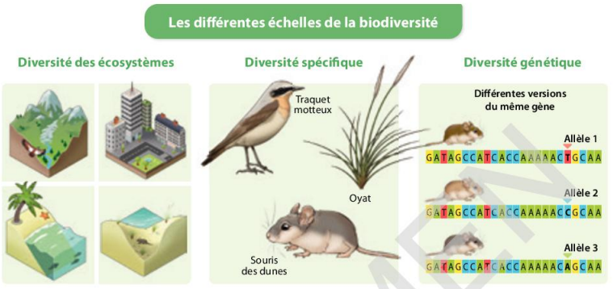

**2. La biodiversité au cours des temps géologiques**

*TP7 – La biodiversité au cours du temps*

L’étude des fossiles nous permet de connaitre une petite partie des êtres vivants du passé et nous montre que la biodiversité a subi de nombreuses modifications au cours des temps géologiques. Des **crises** **biologiques** majeures (5 crises majeures décrites) liées à des modifications environnementales ont entrainées des **extinctions massives** d’espèces, suivies de périodes de **diversification** du vivant.

La biodiversité actuelle est une étape de cette évolution et les espèces actuelles ne représentent qu’une très faible proportion des formes de vie qui ont déjà existé sur Terre et qui existeront sans doute dans l’avenir.

La biodiversité actuelle est menacée par les activités humaines (destruction des habitats, surexploitation des ressources, pollution, changement climatique..), de nombreuses espèces sont par ailleurs menacées d’extinction. La vitesse et l’ampleur de la diminution actuelle de la biodiversité mondiale suggère l’existence d’une sixième crise biologique majeure.

